A határozati javaslat elfogadásához
egyszerű többség szükséges,
az előterjesztés nyilvános ülésen tárgyalható!

126. számú előterjesztés

Bátaszék Város Önkormányzat Képviselő-testületének 2024. július 3-án
07³⁰ órakor megtartandó RENDKÍVÜLI ülésére

Számvevőségi épület felújításának II. ütemének pótmunkáihoz forrás biztosítására

Előterjesztő: Dr. Bozsolik Róbert polgármester

Készítette: Bozsolik Zoltán mb. városüzemeltetési irodavezető

Törvényességi ellenőrzést végezte: dr. Firle-Paksi Anna aljegyző

Pénzügyileg ellenőrizte: Tóthné Lelkes Erika
pénzügyi irodavezető

Tárgyalja:

-

Tisztelt Képviselő-testület!

A Nemzeti Kulturális Alap Örökségvédelem Kollégiuma vissza nem térítendő támogatás nyújtott a Számvevőség épülete felújítása II. ütemére.

- A pályázat benyújtásakor csatolt költségvetések módosítása vált szükségessé, mert az Építésügyi és Örökségvédelmi Főosztály szakvélemények elkészíttetését írta elő. Az Önkormányzat a pályázat benyújtását követően elkészített szakvélemények alapján módosította a költségvetési tételeket. A költségvetésekben a jelölt tételek a pályázat beadásakor nem szerepeltek, míg más tételek módosításra kerültek.
A dokumentumok alapján kértük a módosítások tudomásul vételét, mely módosítások kedvezőbb műszaki, szakmai megoldás megvalósulását segítik elő.

Az NKA tájékoztatta az Önkormányzatot, hogy a kérelmet az Örökségvédelem Kollégiuma bírálja el, annak elfogadása nem automatikus.
A benyújtott műszaki-szakmai módosítási kérelmet és a kapcsolódó dokumentációt az Örökségvédelem Kollégiuma műemlékek támogatását koordináló szakértői áttekintették, és az alábbi kiegészítéseket kérik megküldeni:
- a festett felületeket érintő festő-restaurátori kutatási dokumentációt.

A festett felületeket érintő festő-restaurátori kutatás elvégzésre került. A szakértő megállapította, hogy

- A közlekedőben és a 3. számú kiállítótérben nincs műemléki értékű festés, itt technológiai megkötés nélkül elvégezhető a falak kifestése.
- A középső 2. és 4. számú kiállítótérben a kordokumentum értékű díszítőfestésről csak a felső rétegek távolíthatóak el, hogy a fennmaradó réteg(ek) megvédjék a dekorfestést.
- A EM/4-es szoba déli falának megőrzésére a legbiztosabb és hosszútávon legcélravezetőbb védelmet a gipszkartonnal való eltakarás jelentené. A párnafák felcsavarozása még mindig kevesebb kárt okoz, mint a jelenlegi felújítást követő, esetleges későbbi átfestések alkalmával felhasználásra kerülő mélyalapozók. (Természetesen legideálisabb a feltárás és restaurálás lenne.)
Másik módja a levédésnek a leragasztás-glettelés védőanyag ("nem szövött textília") beiktatásával.

Ez utóbbi munkára küldte meg árajánlatát a kivitelező 159 419,-Forint összeggel.

- A II. ütemben a villamoshálózat tervdokumentációjának költségvetése nem tartalmazta a LED-es világító testeket. Illetve az EM9. helyiség elektromos hálózat felújítási munkáit. Azonban a bontási és hálózat építési munkák ideje alatt kiderült, hogy a helyiségek meglévő hálózata kapcsolódik egymáshoz. Az EM9 helyiség hálózata nem szabványos, így nem köthető össze az új hálózattal. E helyiséget is használatba kerül a kiállítás berendezésekor.

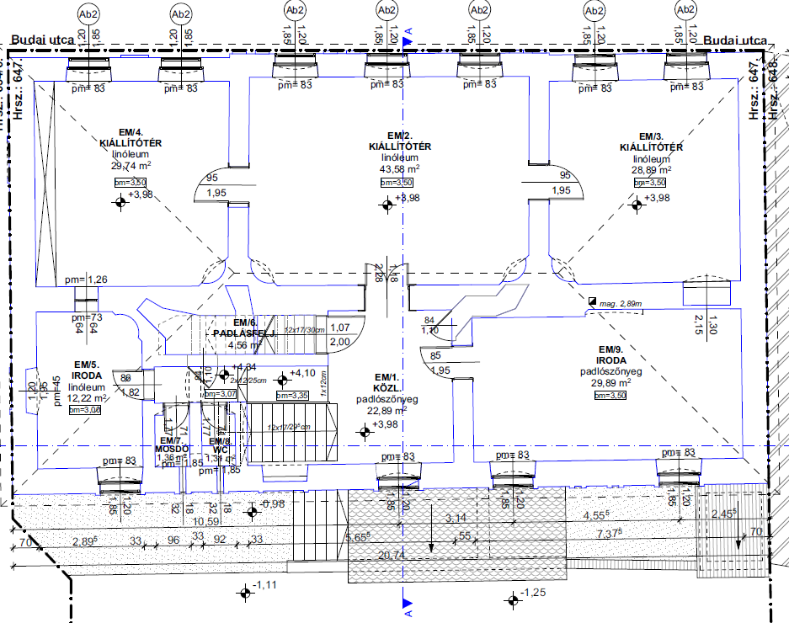

A költségvetésben az elmaradó munkák is szerepeltetésre kerültek, melyek csökkentik az ajánlati árat.
E munkára küldte meg árajánlatát a kivitelező 989 881,-Forint összeggel.

Az önkormányzat 2024. évi költségvetése általános tartalék kerete terhére javasoljuk 1 149 300,-Forint összegű forrást biztosítani.

H a t á r o z a t i j a v a s l a t :

Számvevőségi épület felújításának II. ütemének pótmunkáihoz forrás biztosítására

Bátaszék Város Önkormányzata Képviselő-testülete,
- az EM/4-es szoba déli falának felület megőrzési, II. ütemben a LED-es világító testek kiépítési, az EM9. helyiség elektromos hálózat felújítási munkáinak elvégzésével az SZ+C Stúdió Kft.-t bízza meg;
- a feladat ellátásához bruttó 1 149 300,- Ft összeget biztosít az önkormányzat 2024. évi költségvetésének általános tartaléka terhére;
- felhatalmazza a város polgármesterét a vállalkozási szerződés aláírására.

Határidő: 2024. július 15.
Felelős: Dr. Bozsolik Róbert polgármester
(szerződés aláírásáért)

Határozatról értesül: SZ+C Stúdió Kft.
Bátaszéki KÖH városüz. iroda
Bátaszéki KÖH pénzügyi iroda
irattár

